Инструкция по использованию on-line сервиса
«Контроль доставки почтовой корреспонденции отправлений»
- В адресной строке интернет-браузера вводим адрес сервиса
http://82.151.217.22/search2/index
На странице авторизации вводим логин и пароль, нажимаем кнопку «Войти»
Логин: пароль:
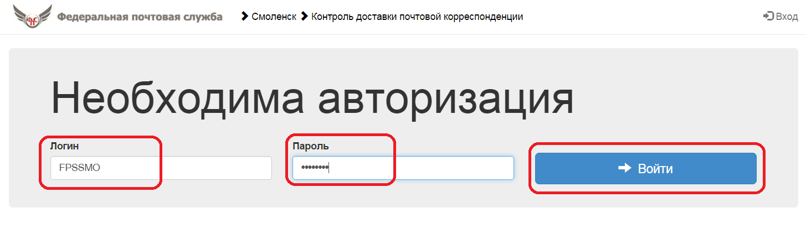
- Указываем общие параметры выборки:
- Интервал дат
- Шаблон адреса получателя
- Шаблон наименования получателя
- Шаблон вложения
- И другие
- Нажимаем кнопку «Поиск»
Примечание: используйте символ «*» (звездочка) для указания неизвестной части шабдлона (фамилии или адреса получателя)
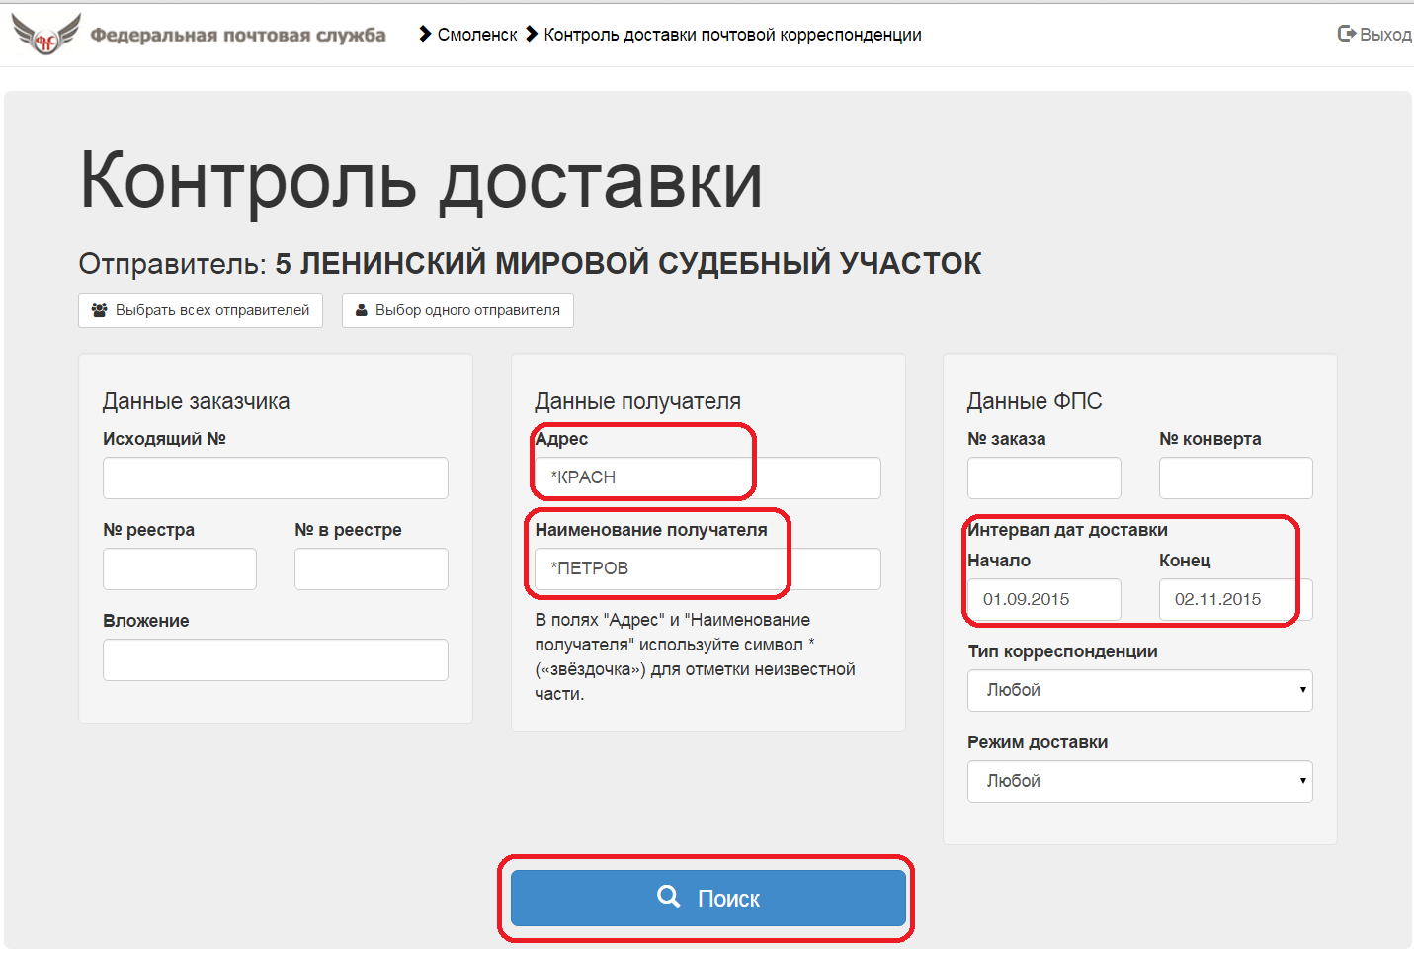

- Результат поиска с указанными параметрами отражается в списке.
- Для того чтобы распечатать справку о доставке нужно нажать кнопку печати 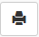
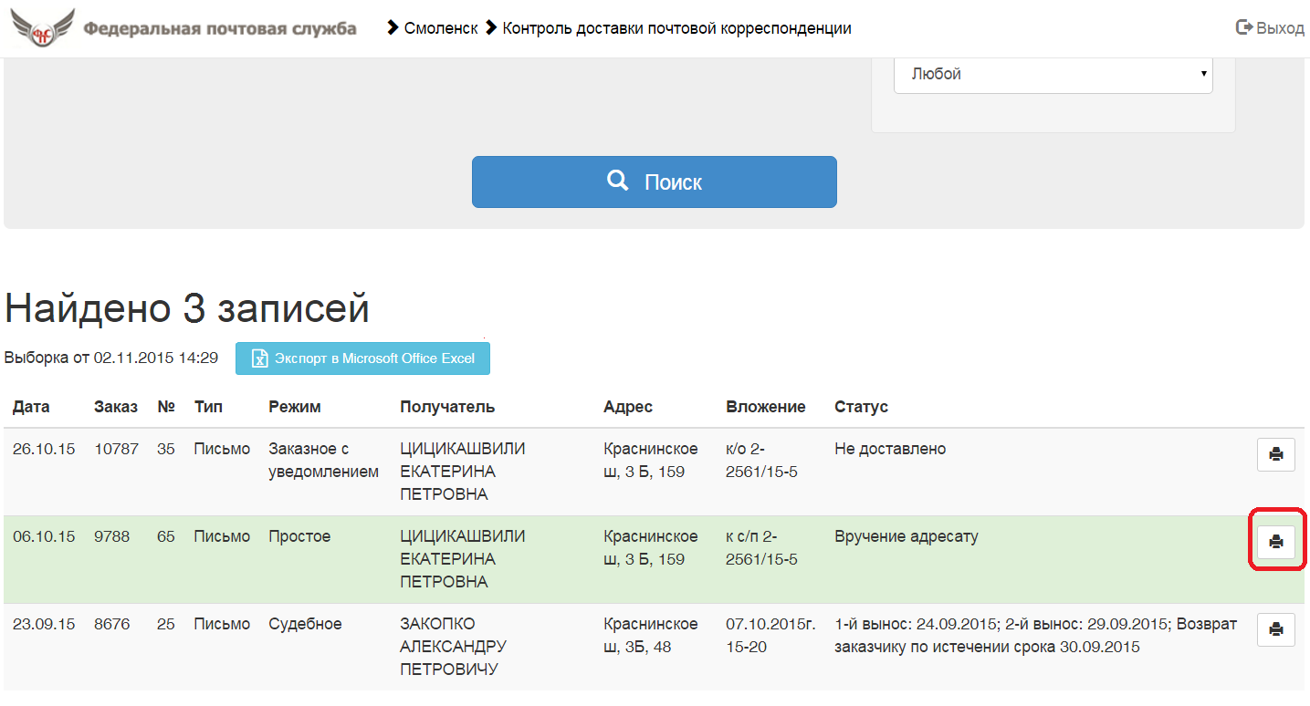
- Для сохранения результатов поиска нужно нажать кнопку «Экспорт в Microsoft Office Excel»
